Sąd Rejonowy w Jarosławiu Wydział I Cywilny ul. Jana Pawła II 1 1

37-ŠOO Jarosław

Data 04 grudnia 2024 roku sygn. akt 1 Ns 602/21

# OGŁOSZENIE

Sąd Rejonowy w Jarosławiu I Wydział Cywilny w sprawie z wniosku Wacława Fleszar z udziałem Stanisława Arciszewskiego, Piotra Łebek, Jolanty Aniołczyk, Haliny Łebek

— Bieleckiej o zasiedzenie

postanawia:

ustanowić dla nieznanej z aktualnego miejsca pobytu uczestniczki Jolanty Aniołczyk, c. Aurelii i Zdzisława, posiadającej ostatnie znane miejsce pobytu pod adresem ul. Staszica 16/19, 35 - 051 Rzeszów, kuratora procesowego w osobie pracownika Sądu

Rejonowego w Jarosławiu Katarzyny Popkiewicz.

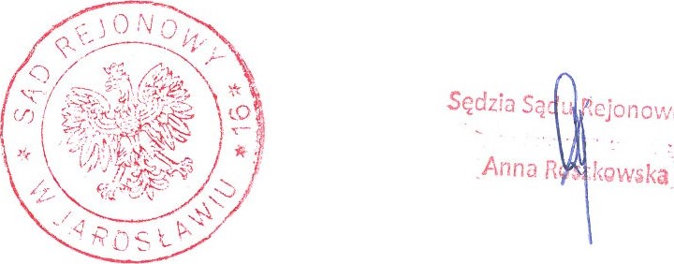

iejonowecro